2024
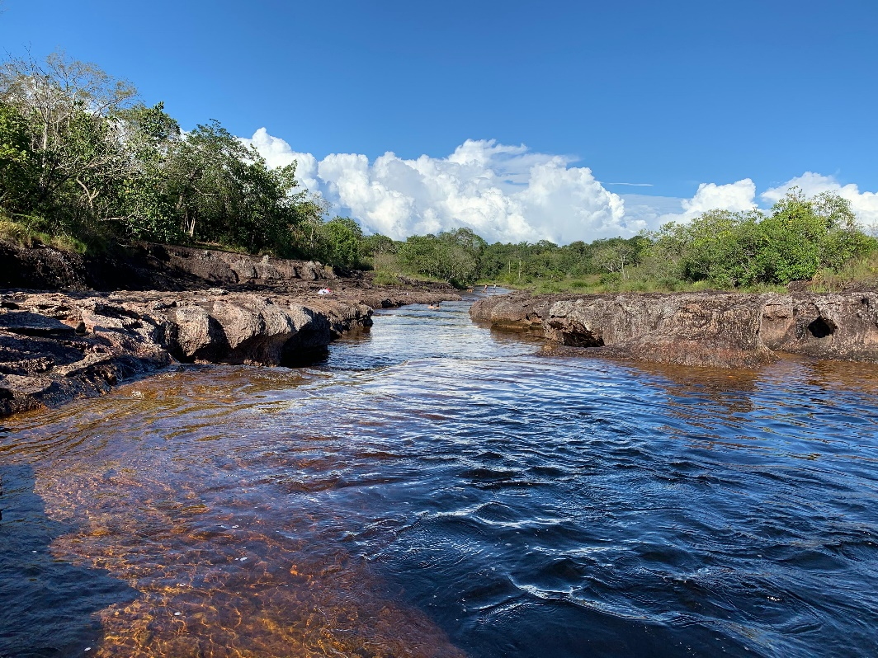





PLAN DE MANEJO INTEGRAL DE RESIDUOS SÓLIDOS

Tabla de contenido
INTRODUCCIÓN 1
GLOSARIO 2
1. OBJETIVOS 4
1.1 Objetivo General 4
1.2 Objetivos Específicos 5
2. JUSTIFICACIÓN 5
3. ALCANCE 6
4. MARCO NORMATIVO 7
5. MARCO TEORICO 10
6. DIAGNOSTICO GENERAL 12
6.1 Ubicación Unidades productivas 12
6.2 Información General 14
6.3 Identificación de las fuentes 15
7. SISTEMA DE EQUIPAMIENTO 15
7.1 Saneamiento Básico 15
7.2 Gestión Integral de Residuos Sólidos 16
8. METODOLOGÍA 16
8.1 Fase 1: diagnóstico del manejo actual de los residuos sólidos. 16
8.2 Fase 2. Establecimiento de programas y procedimientos 17
8.3 Fase 3: Implementación del PMIRS en ADEMI 17
9. DIAGNOSTICO INICIAL 17
9.1 Condiciones Actuales de Almacenamiento temporal de residuos sólidos 18
9.2 Caracterización de los residuos sólidos 20
9.2.1 AMAZONICO 20
9.2.2 MUMI AMAZONIA 21
9.2.3 KATALA 21
9.2.4 UMARI 22
9.3 Diagnóstico del sistema de recolección y transporte de residuos sólidos 23
9.4 Diagnóstico del tratamiento y aprovechamiento de residuos sólidos 23
10. ESTABLECIMIENTO DE PROGRAMAS 27
10.1 FORMULACIÓN DE MEDIDAS DE MANEJO 31
10.2 Programas para el manejo integral de residuos sólidos 36
10.2.1 Programa de sensibilización, capacitación y cultura participativa. 36
10.2.2 Programa de separación en la fuente y almacenamiento temporal. 37
10.2.3 Programa de Aprovechamiento de los residuos orgánicos 38
11. ASPECTOS PARA LA ACTUALIZACIÓN 39
12. RECOMENDACIONES 40

CONTENIDO DE TABLAS

Tabla 1 Miembros de ADEMI 8
Tabla 2 Coordenadas Geográficas AMAZONICO 13
Tabla 3 Coordenadas Geográficas MUMI AMAZONIA 14
Tabla 4 Coordenadas Geográficas UMARI 15
Tabla 5 Información General 16
Tabla 6 Fuentes de Generación de Residuos 17
Tabla 7 Relación de empresas de Saneamiento Básico 18
Tabla 8 Gestores de Residuos San José del Guaviare 18
Tabla 9 Medidas de Manejo 20
Tabla 10 Código de colores Resolución 2184 de 2019 21
Tabla 11 Caracterización AMAZONICO 22
Tabla 12 Caracterización MUMI AMAZONIA 23
Tabla 13 Caracterización UMARI 24
Tabla 14 Cuestionario Previo 26
Tabla 15 Cuestionario Post-capacitación 27
Tabla 16 Medidas de Manejo 33
Tabla 17 Programa No. 1 38
Tabla 18 Programa No. 2 39
Tabla 19 Programa No. 3 40

INTRODUCCIÓN

A medida que pasa el tiempo y se desarrollan los países, van alcanzando avances notorios en cuanto a nuevas tecnologías para el Manejo de los Residuos Sólidos en pro de optimizar procesos y mejorar la calidad de vida de muchas personas, sin embargo, como consecuencia, todo avance trae consigo una serie de impactos ambientales que son negativos sino se les da la importancia requerida, trayendo consigo contaminación a diferentes recursos (agua, suelo, aire).
Existe un déficit en el Manejo de los Residuos Sólidos en Colombia, por tal razón, en el año 2016, el Gobierno, a través del Departamento Nacional de Planeación, Ministerio de Ambiente y Desarrollo Sostenible y Ministerio de Vivienda y Territorio expidieron la Política Nacional para la Gestión Integral de Residuos Sólidos, que tiene como objetivo implementar la gestión integral de residuos sólidos como política Nacional de interés social, económico, ambiental y sanitario, para contribuir al fomento de la economía circular, desarrollo sostenible, adaptación y mitigación al cambio climático.
El Plan de Manejo Integral de Residuos Sólidos (PMIRS) es una herramienta crucial para la gestión adecuada y sostenible de los residuos sólidos en cualquier país, y en el contexto de Colombia, su importancia se multiplica debido a varios factores socioeconómicos, ambientales y normativos. A continuación, se destacan las razones clave por las que un PMIRS es esencial en Colombia:
- Protección del Medio Ambiente
- Salud Pública
- Cumplimiento de Normativas y Regulaciones
- Sostenibilidad Económica
- Educación y Concienciación Ambiental
- Manejo de Residuos Especiales
- Innovación y Tecnología
Por lo anterior, se hace necesaria la implementación de un PMIRS en la Asociación para el Emprendimiento Innovador del Guaviare (ADEMI), que se compone de los siguientes asociados: Amazonico, Umari, Katala y Mumi Amazonia, cada uno con un producto independiente, pero que la materia prima es a partir de los frutos amazónicos, el presente documento se compone de la siguiente información:

GLOSARIO
Se acogen algunos de los conceptos definidos en el Decreto 2981 de 2013 expedido por el Ministerio de Vivienda, Ciudad y Territorio:

- Almacenamiento de residuos: Es la acción del usuario de guardar temporalmente los residuos sólidos en depósitos, recipientes o cajas de almacenamiento, retornables o desechables, para su respectiva recolección.
- Aprovechamiento: Es la actividad complementaria del servicio público de aseo que comprende la recolección de residuos aprovechables separados en la fuente por los usuarios, el transporte selectivo hasta la estación de clasificación y aprovechamiento o hasta la planta de aprovechamiento, así como su clasificación y pesaje.
- Disposición final de residuos sólidos: Es el proceso de aislar y confinar los residuos sólidos en especial los no aprovechables, en forma definitiva, en lugares especialmente seleccionados y diseñados para evitar la contaminación, y los daños o riesgos a la salud humana y al ambiente.
- Estación de clasificación y aprovechamiento: Son instalaciones técnicamente diseñadas con criterios de ingeniería y eficiencia económica, dedicadas al pesaje y clasificación de los residuos sólidos aprovechables, mediante procesos manuales, mecánicos o mixtos.
- Generador o Productor: Persona que produce y presente sus residuos sólidos a la persona prestadora del servicio público de aseo en sus actividades de barrido, limpieza, recolección y transporte, corte de césped y poda de árboles.
- Gestión Integral de Residuos Sólidos: Es el conjunto de actividades encaminadas a reducir la generación de residuos, a realizar el aprovechamiento teniendo en cuenta sus características, volumen, procedencia, costos, tratamiento con fines de valorización energética, posibilidades de aprovechamiento y comercialización.
- Lixiviado: Es el liquido residual generado por la descomposición biológica de la parte orgánica o biodegradable de los residuos sólidos bajo las condiciones aeróbicas o anaeróbicas y/o como resultado de la percolación de agua a través de los residuos en proceso de degradación.
- Microrruta: Es la descripción detallada a nivel de las calles y manzanas del trayecto de un vehículo o cuadrilla, para la prestación del servicio público de recolección de residuos, barrio y limpieza de vías y áreas públicas.
- Minimización de residuos sólidos en procesos productivos: Es la optimización de los procesos productivos tendiente a disminuir la generación de residuos sólidos.
- Pequeños generadores o productores: Son los suscriptores y/o usuarios no residenciales que generen y presentan para la recolección residuos sólidos en volumen menor a un (01) metro cúbico mensual.
- Prestación de los residuos sólidos: Es la actividad del usuario de colocar los residuos sólidos debidamente almacenados, para la recolección por parte de la persona prestadora del servicio público de aseo. La presentación debe hacerse, en el lugar e infraestructura prevista para ello, bien sea en el área pública correspondiente o en el sitio de prestación conjunta en el caso de multiusuarios y grandes productores.
- Reciclador de oficio: Es la persona natural o jurídica que se ha organizado de acuerdo con lo definido en el artículo 15 de la Ley 142 de 1994 y en este decreto para prestar la actividad de aprovechamiento de residuos sólidos.
- Recolección y transporte de residuos aprovechables: Son las actividades que realiza la persona prestadora del servicio público de aseo consistente en recoger y transportar los residuos aprovechables hasta las estaciones de clasificación y aprovechamiento.
- Residuo sólido: Es cualquier objeto, material, sustancia o elemento principalmente sólido resultante del consumo o uso de un bien en actividades domésticas, industriales, comerciales, institucionales o de servicios, que el generador presenta para su recolección por parte de la persona prestadora del servicio público de aseo. Igualmente, se considera como residuo sólido, aquel proveniente del barrido y limpieza de áreas y vías públicas, corte de césped y poda de árboles. Los residuos sólidos que no tienen características de peligrosidad se dividen en aprovechables y no aprovechables.
- Residuo Sólido Aprovechable: Es cualquier material, objeto, sustancia o elemento sólido que no tiene valor de uso quien lo genere, pero es susceptible de aprovechamiento para su reincorporación a un proceso productivo.
- Residuo Sólido Ordinario: Es todo residuo sólido de características no peligrosas que por su naturaleza, composición, tamaño, volumen y peso es recolectado, manejado, tratado o dispuesto normalmente por la persona prestadora del servicio público de aseo.
- Separación en la fuente: Es la clasificación de los residuos sólidos, en aprovechables y no aprovechables por parte de los usuarios en el sitio donde se generan, de acuerdo con lo establecido en el PGIRS, para ser presentados para su recolección y transporte a las estaciones de clasificación y aprovechamiento.
- Relleno sanitario: Es el lugar técnicamente seleccionado, diseñado y operado para la disposición final controlada de residuos sólidos, sin causar peligro, daño o riesgo a la salud pública, minimizando y controlando los impactos ambientales y utilizando principios de ingeniería, para la confinación y aislamiento de los residuos sólidos en un área mínima, con compactación de residuos, cobertura diaria de los mismos, control de gases y lixiviados, y cobertura final.

OBJETIVOS

Objetivo General

Formular el Plan de Manejo Integral de Residuos Sólidos (PMIRS) para la Asociación para el Emprendimiento Innovador del Guaviare (ADEMI), cumpliendo con la normatividad ambiental vigente en Colombia, asimismo, se debe considerar cada Unidad Productiva que hace parte de ADEMI.

Objetivos Específicos

- Realizar un diagnostico cualitativo para cada uno de los Miembros que hacen parte de ADEMI.
- Formular programas e indicadores frente al adecuado manejo de los residuos sólidos.
- Definir algunos puntos de separación en la fuente y almacenamiento de los residuos sólidos en cada una de las Unidades Productivas.
- Establecer seguimiento y monitoreo a los Programas establecidos para el adecuado Manejo de Residuos Sólidos.

JUSTIFICACIÓN

Es de conocimiento que el manejo de los residuos sólidos es un problema que aqueja a todo el mundo, aunque hayan existido avances en algunos lugares, aún se requiere de muchos estudios e investigaciones que promuevan el correcto manejo de los residuos.

La generación de los residuos sólidos se considera como una problemática que ha ocasionado impactos ambientales negativos, y que cada vez va en aumento, asociada al incremento de la población humana, a los procesos de transformación industrial (globalización), y a los hábitos de consumo de los individuos. A su vez, el incremento en la producción de bienes y servicios ha estado acompañado de un manejo inadecuado de sus residuos, el cual se ve reflejado en el no aprovechamiento del material que podría ser utilizado como materia prima.

Colombia, es un país en vía de desarrollo, la tecnología e infraestructura carece de muchas cosas para poder realizar un correcto manejo a los residuos sólidos.

Es así que, San José del Guaviare como capital del Departamento del Guaviare debe promover una buena gestión de los residuos sólidos, apoyar iniciativas por parte de las autoridades ambientales que regulan la gestión en el Municipio, pero muchas veces la cultura ciudadana y la falta de empatía con el entorno promueve todo lo contrario, se ha presenciado en el humedal que circunda a San José del Guaviare, grandes cantidades de residuos que no cuentan con un tratamiento adecuado y los ciudadanos usan estos puntos estratégicos para disponer la “basura”, por tal motivo, se debe realizar un correcto seguimiento al PGIRS con el que cuenta el departamento y hacer cumplir a cabalidad cada uno de los programas que se establecen en el documento.

ADEMI, no es ajena a esta problemática, gran parte de las asociadas no cuentan con una adecuada gestión de los residuos sólidos, y esta mala práctica se debe, primero al desconocimiento de la normatividad aplicable y vigente para el sector, y, segundo, a falta de cultura; estas dos problemáticas son las que hacen de la gestión, tediosa, por otro lado, la empresa de servicio público de aseo (AMBIENTAR SA) debe promover la buena separación de los residuos a los ciudadanos mediante campañas educativas que apoyen e incentiven a las personas a una buena gestión de los residuos sólidos y alargar la vida útil del sitio de disposición final del Municipio de San José del Guaviare.

ALCANCE

Este programa de Manejo de Residuos Sólidos aplica para la Asociación para el Emprendimiento Innovador del Guaviare (ADEMI), la cual cuenta con cuatro miembros, en el momento cada emprendimiento esta ubicado en la casa de las integrantes, la única UP que cuenta con un puesto físico es AMAZONICO.
Tabla 1 Miembros de ADEMI
PRODUCTOR | OBSERVACIONES
AMAZONICO | Calle 10 No. 20-65, Barrio La Esperanza
MUMI AMAZONIA | Carrera 23 No. 20-22, Barrio Bello Horizonte
KATALA | Sin Información
UMARI | Calle 22 No. 26-46, Barrio Comuneros
Fuente: Autor, 2024
Este documento contiene las medidas de manejo, para le gestión adecuada de los residuos convencionales y orgánicos procedentes de la producción de cada una de las Unidades Productivas.

MARCO NORMATIVO

En el presente numeral se relaciona el Marco Normativo relacionado con el Manejo de los Residuos Sólidos; en Colombia hay un amplio marco que integra la gestión de los residuos sólidos, el cual ha llevado un cambio permanente en respuesta a las inadecuadas condiciones de manejo de los residuos. La legislación ha intentado orientar el proceso, el cual ha contado con una respuesta favorable, pero con deficiencias en llegar a las diferentes industrias y personas que componen las unidades.

Tabla 1: Marco Normativo
NORMA | DESCRIPCIÓN
Decreto Ley 2811 de 1974 | Por el cual se dicta el Código Nacional de Recursos Naturales Renovables y de Protección al Medio Ambiente, en sus artículos 34 y 36.
Ley 9 de 1979: | Código Sanitario Nacional. Por medio de la cual se Dictan medidas sanitarias, en su artículo 22- 35; 198- 200; 237 y 238 estipula directrices enfocadas al manejo de residuos sólidos.
Constitución (1991): Política De Colombia | Establece el derecho a gozar de un ambiente sano.
Ley 99 del 22 de diciembre de 1993 | Ley General Ambiental de Colombia.  Por la cual se crea el Ministerio del Medio Ambiente, se reordena el Sector Público  encargado de la gestión y conservación del medio ambiente y los recursos naturales renovables, se organiza el  Sistema Nacional Ambiental, SINA y se dictan otras disposiciones
Ley 142 del 11 de julio de 1994 | Por la cual se establece el régimen de los servicios públicos domiciliarios y se dictan otras disposiciones
Resolución 189 de 1994 | Por la cual se dictan regulaciones para impedir la introducción al territorio nacional de residuos peligrosos, as u vez se detallan sus características.
Decreto 1609 del 31 de julio de 2002. | Por el cual se reglamenta el manejo y transporte terrestre automotor de mercancías peligrosas por carretera
Decreto 4741 del 30 de diciembre de 2005. | Por el cual se reglamenta parcialmente la prevención y manejó de los residuos o desechos peligrosos generados en el marco de la gestión integral
Resolución 1402 del 17 de julio de 2006 | Por la cual se desarrolla parcialmente el Decreto 4741 del 30 de diciembre de 2005, en materia de residuos o desechos  peligrosos.
Ley 1252 del 27 de noviembre de 2008 | Por la cual se dictan normas prohibitivas en materia ambiental, referentes a los residuos y desechos peligrosos y se dictan otras disposiciones
Decreto 2981 del 20 de diciembre de 2013 | Por el cual se reglamenta la prestación del servicio público de aseo
Decreto 351 del 19 de febrero de 2014 | Por el cual se reglamenta la gestión integral de los residuos generados en la  atención en salud y otras actividades
Resolución 754 del 25 de noviembre de 2014 | Por la cual se adopta la metodología para la formulación, implementación, evaluación, seguimiento, control y actualización de los Planes de Gestión Integral de Residuos Sólidos
Decreto 1076 del 26 de mayo de 2015 | Decreto Único Reglamentario del sector Ambiente y Desarrollo Sostenible. Compila la normativa vigente en materia ambiental hasta su fecha de expedición.
Decreto 1077 del 26 de mayo de 2015 | Decreto Único Reglamentario del Sector Vivienda, Ciudad y Territorio
Decreto 596 de 2016 | Modifica y adiciona el Decreto 1077de 2015 en lo relativo con el esquema de la actividad de aprovechamiento. Ministerio de Vivienda, Ciudad y Territorio.
Documento CONPES 3874 del 21 de  noviembre de 2016 | Política nacional para la gestión integral de residuos sólidos
Resolución 2184 de 2019 | Por la cual se modifica la resolución 668 de 2016 sobre uso racional de bolsas plásticas y se adoptan otras disposiciones.
Acuerdo 808 de 2021 | Plásticos de un solo uso. Por el cual se prohíben progresivamente los plásticos de un solo uso en las entidades del distrito capital que hacen parte del sector central, descentralizado y localidades y se dictan otras disposiciones.

MARCO TEORICO

Los efectos que se producen sobre el medio ambiente por la generación y el inadecuado manejo de los residuos sólidos han ido en aumento de generación en generación dado el incremento poblacional. Como consecuencia del crecimiento exponencial, se produjo un mayor consumo de los recursos naturales ligados a su extracción y transformación, por ende, se empezó a tener dificultades para eliminar los residuos producidos, formándose así los primeros vertederos.
Es conveniente indicar que los residuos, de no contar con una adecuada disposición y/o gestión traen consigo índices alarmantes de contaminación, surgiendo así la necesidad de atender el problema de almacenar, recoger y disponer de los residuos de una forma adecuada por medio del sistema de aseo del Municipio de San José del Guaviare, que por norma, debe ser la entidad que cuenta con una adecuada tecnicidad y planificación de los residuos sólidos, pero para esto, se debe comenzar desde el hogar y el trabajo, para facilitar el trabajo de esta entidad.
En las últimas décadas, la forma de producir los alimentos y el tipo y cantidad de estos ha causado consecuencias ambientales globales relacionadas con el cambio climático, la escasez y contaminación de los recursos hídricos, la baja en la calidad del suelo y aire, la deforestación y la disminución de la biodiversidad.
En la contaminación ambiental existen medidas como son los indicadores ambientales lo cuales son parámetros empleados para la evaluación del estado de un sistema ambiental. Para Mahecha Valderrama (2020), los indicadores ambientales permiten implementar medidas correctivas, de control y preventivas para dar solución a los impactos ambientales generados o que se puedan generar dentro del proceso productivo, por esto es importante identificar las falencias dentro del mismo, realizar diferentes caracterizaciones, análisis, muestreos que permitan obtener esta información.
Asi mismo, se define que los residuos cumplen con un ciclo de vida, dando inicio al proceso denominado extracción y preparación de las materias primas, derivándose de esta actividad los primeros residuos. Posteriormente, la materia prima se traslada a las plantas de cada UP para la elaboración de los productos, los cuales son distribuidos según la necesidad y demanda a cada una de las personas que requieran de la compra o del consumo del mismo.
Es algo incongruente pensar que los procesos biológicos resultan ser cíclicos, y los procesos productivos en la mayoría de los procesos productivos que desarrollan los seres humanos, sean lineales y se consuman y desperdicien grandes cantidades de energía.
Por lo anterior, es comprensible que exista un ciclo de los residuos el cual se enlista a continuación:
- Generación: La primera etapa del ciclo de los residuos es su generación, dado que es el momento de partida del proceso productivo y los residuos resultantes de alguna actividad determinada.
- Recolección: Deben ser recolectados para su traslado a la próxima etapa de manejo.
- Acopio: Es la actividad donde se reúnen todos los residuos generados, que tiene que estar justificado con el costo del transporte.
- Tratamiento: Es la utilidad que se le da al residuo generado, el cual puede ser: reducción del volumen, eliminar la humedad, separación de los materiales.
- Transporte: Los residuos son transportados desde el sitio de acopio o estación de transferencia hasta el terreno determinado para su disposición final.
- Disposición final: Consiste en el deposito de los residuos en un relleno sanitario o celdas transitorias la cual deberá estar legalizada y contar con la respectiva autorización o licencia por parte de la autoridad ambiental de la región.
Una herramienta que permite la fácil interpretación del ciclo de vida de los residuos es el análisis y destino que se le puede dar a cada uno de ellos, es así que en la norma técnica colombiana propone un diagrama para el análisis de los residuos.
Ilustración 1 Análisis ciclo de vida de los residuos
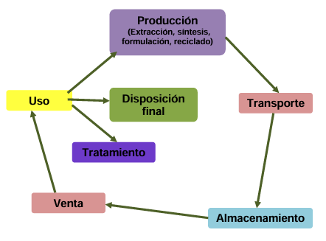
Fuente: ICONTEC, 2023

El análisis de ciclo de vida es una técnica que permite evaluar los aspectos ambientales y los impactos potenciales asociados a un producto, a través de un inventario de uso de recursos, de la determinación de los impactos ambientales potenciales y la interpretación de los resultados, para establecer las oportunidades de mejora.

DIAGNOSTICO GENERAL

Ubicación Unidades productivas

En este numeral se ubican geoespacialmente las áreas de producción de cada unidad perteneciente a ADEMI.
- AMAZONICO
La unidad productiva cuenta con un punto de venta ubicado sobre la Calle 10 No. 20-65, Barrio La Esperanza, cuenta con las vías pavimentadas y en buenas condiciones, las coordenadas geográficas se relacionan en la siguiente tabla:
Tabla 2 Coordenadas Geográficas AMAZONICO
Coordenadas
Norte | 2°34'7.26"
Oeste | 72°38'39.14"

Ilustración 2 Ubicación Espacial AMAZONICO
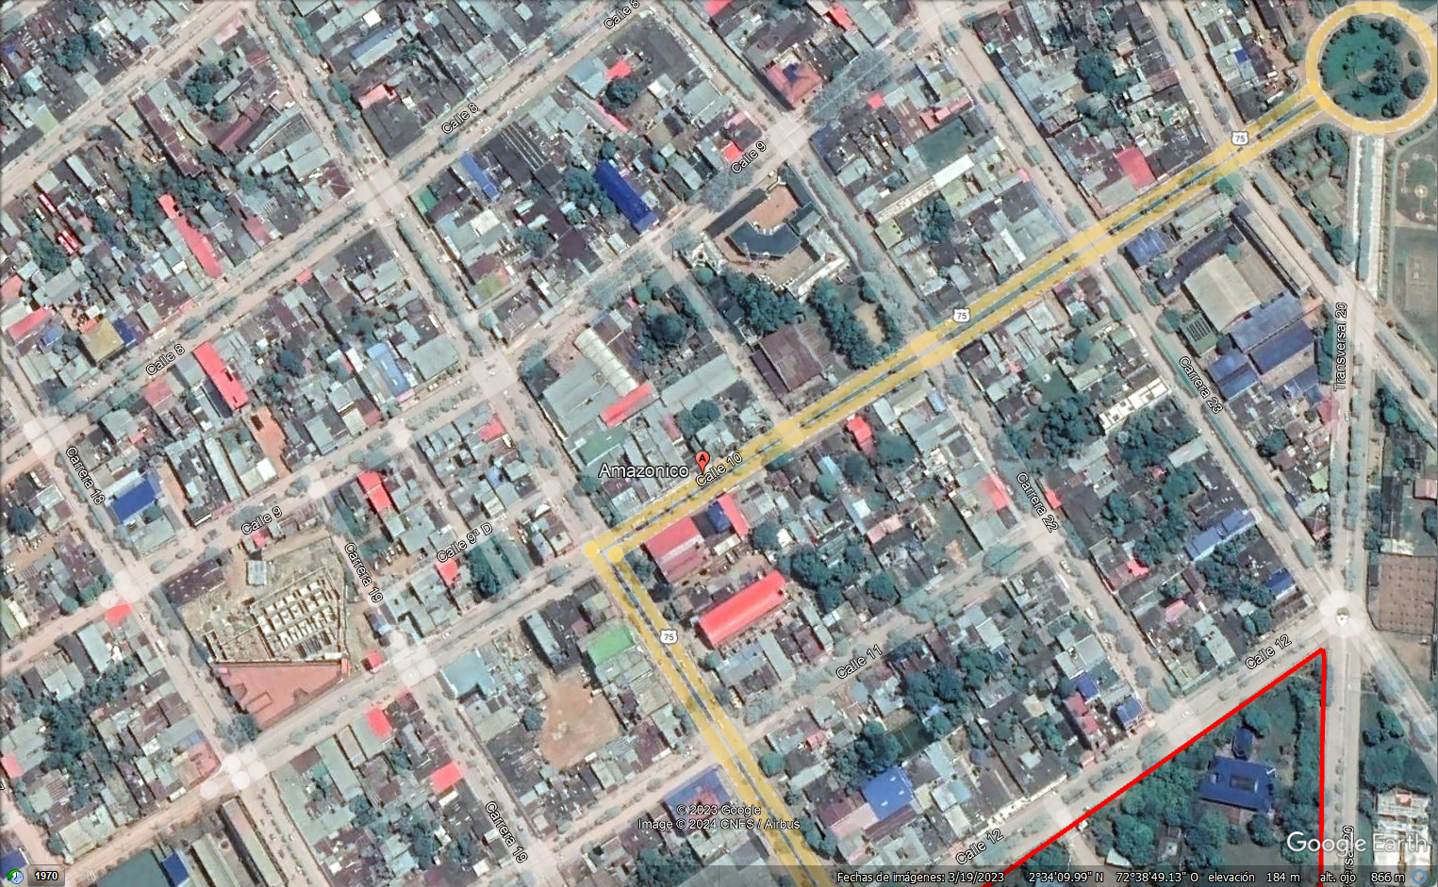
Fuente: Google Earth, 2024
- MUMI AMAZONIA
La unidad productiva esta ubicada en la Carrera 23 No. 20-22, Barrio Bello Horizonte, la producción se realiza en la vivienda de la emprendedora del proyecto, la cual esta buscado reubicar la planta de producción en un área con mayor capacidad de almacenamiento, sin embargo, al momento de la presentación de este documento se tomará como punto focal el relacionado anteriormente, cuyas coordenadas geográficas se relacionan a continuación:
Tabla 3 Coordenadas Geográficas MUMI AMAZONIA
Coordenadas
Norte | 2°33'43.45"
Oeste | 72°38'13.30"

Ilustración 3 Ubicación Espacial MUMI AMAZONIA
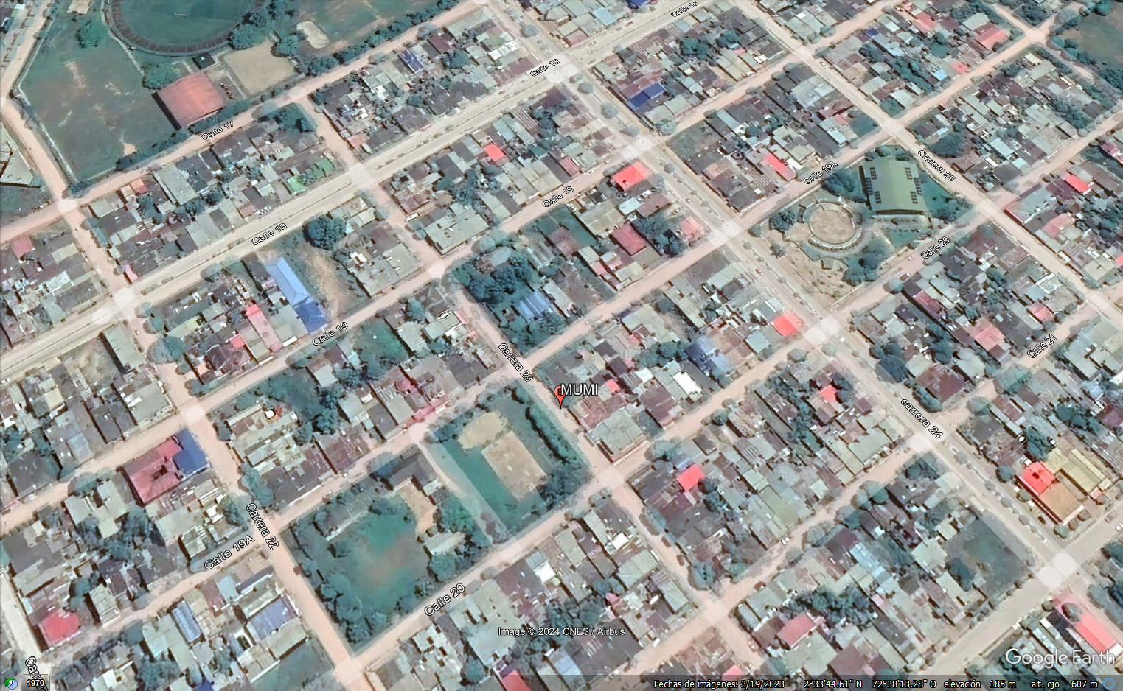
Fuente: Google Earth, 2024

- KATALA
La unidad productiva realiza la distribución y venta de los productos desde el establecimiento físico de “AMAZONICO”, la producción se realiza desde el Hogar de la propietaria del emprendimiento.

- UMARI
La unidad productiva está ubicada en la Calle 22 No. 26 – 46, Barrio Comuneros, la vía de acceso esta pavimentada y en buenas condiciones de mantenimiento, así las cosas, se ilustran las coordenadas geográficas:
Tabla 4 Coordenadas Geográficas UMARI
Coordenadas
Norte | 2°33'27.83"
Oeste | 72°38'23.25"

Ilustración 3 Ubicación Espacial UMARI
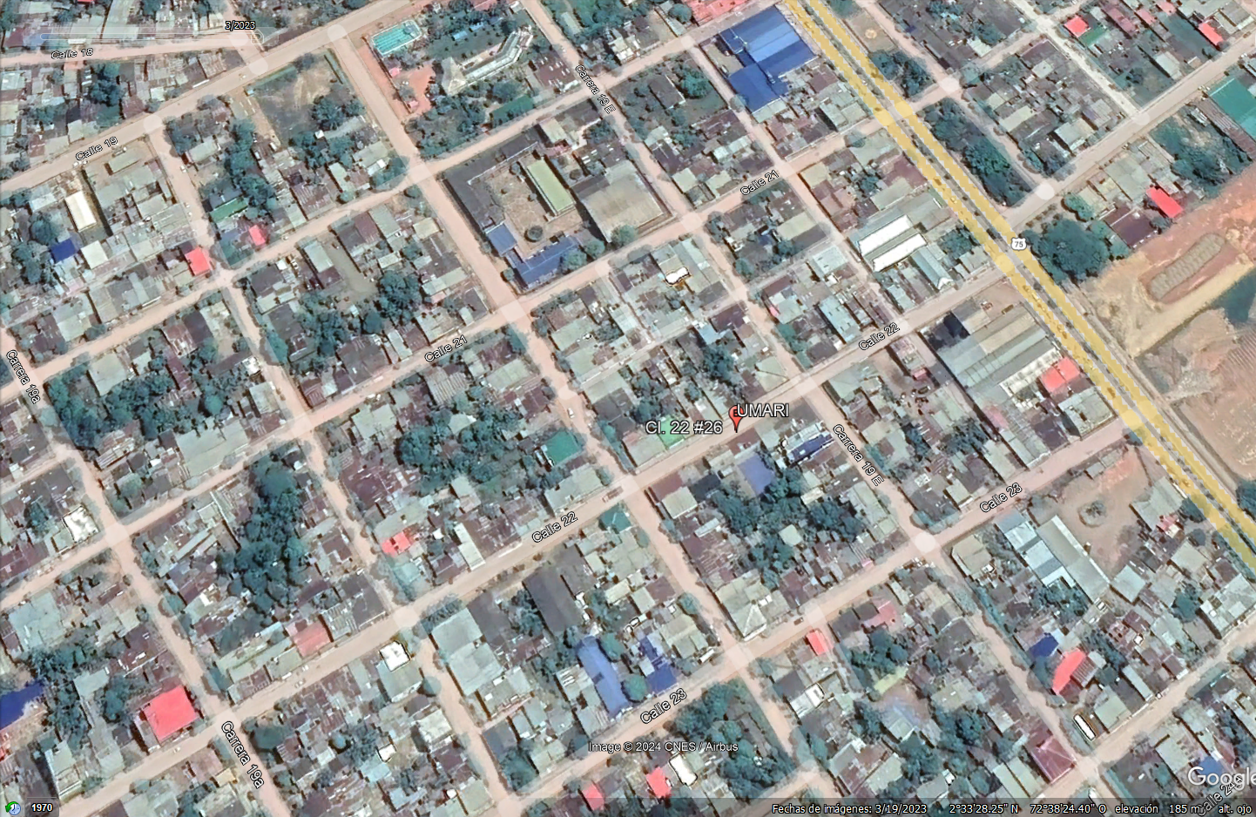
Fuente: Google Earth, 2024

Información General

Tabla 5 Información General
Información General
Nombre | Asociación para el Desarrollo del Emprendimiento Innovador en el Guaviare
NIT | 901.521.865-8
Representante Legal (RL) | Eliana Paola Brausin Gamboa
C.C | 1.120.575.742
Objeto Social | Promover e incentivar el emprendimiento innovador de sus asociados en el departamento del Guaviare, a través de idea, planificación y puesta en marcha de unidades productivas, que generen valor agregado a materias primas y productos de origen local, generando una identidad regional
Dirección General | Calle 10 No. 20-65, Barrio La Esperanza
Teléfono RL | 316 860 7458
Asociados | Amazonico, Mumi Amazonia, Umari y Katala

Identificación de las fuentes

En este numeral se definen fuentes de generación de residuos de manera general, pues ADEMI, no cuenta con un espacio físico donde estén ubicados todos los asociados y se transforme la materia prima en el producto a comercializar, sin embargo, se relaciona la fuente de generación de residuos considerando las posibles áreas de operación.
Tabla 6 Fuentes de Generación de Residuos
Fuente de Generación de Residuos
DESCRIPCIÓN FUENTESGENERADORAS DE RESIDUOS | ÁREA ADMINISTRATIVA | PLANTA DE PRODUCCIÓN | BAÑOS | ÁREA DE VENTA
 | En el área administrativa se desarrollan actividades de control de operación de cada Unidad Productiva y atención a los usuarios, donde se pueden generar los siguientes residuos:  Residuos Ordinarios  Residuos Aprovechables | Espacio dedicado a la transformación de la materia prima en los diferentes productos que maneja cada UP, donde se presentan los diferentes residuos:  Residuos Orgánicos  Residuos Peligrosos (Guantes, tapabocas)  Residuos Aprovechables | Producto del uso de los baños para suplir necesidades básicas y de higiene, generando los siguientes residuos:  Ordinarios y Sanitarios (papel higiénico usado, toallas higiénicas, servilletas, empaques de papel, pañitos húmedos) | Resultado de los servicios prestados por ADEMI para comercializar cada producto, generando los siguientes residuos:  Residuos Ordinarios  Residuos Aprovechables

SISTEMA DE EQUIPAMIENTO
Conjunto de instalaciones, edificaciones y espacios en los que se realizan actividades complementarias a las de habitación y trabajo o en los que se proporciona a la población servicios de bienestar social.

Saneamiento Básico

Tabla 7 Relación de empresas de Saneamiento Básico
NOMBRE DE LA EMPRESA | TIPO DE SERVICIO | CONTACTO
ENERGUAVIARE | Servicio de energía eléctrica | 318 782 7947
EMPOAGUAS ESP | Servicio de Acueducto y Alcantarillado | 584 9951
AMBIENTAR | Servicio de Aseo | 584 1279

Gestión Integral de Residuos Sólidos

Tabla 8 Gestores de Residuos San José del Guaviare
NOMBRE DE LA EMPRESA | TIPO DE RESIDUOS | FRECUENCIA | CONTACTO
AMBIENTAR | Residuos Ordinarios y comunes | Lunes a sábado | 584 1279
RECICLADORA Y CHATARRERIA ASOGUAVIARE | Residuos Reciclables | Según necesidad | 320 354 6320

METODOLOGÍA

Para el diseño del PMIRS, se tuvo en cuenta el Manual para el Manejo Integral de Residuos Sólidos en el Valle de Aburrá, y se aplicó un estudio de caso por medio de la observación directa, lo que permitió identificar las condiciones ambientales en materia de manejo de residuos sólidos por parte de la Asociación para el desarrollo del Emprendimiento Innovador del Guaviare (ADEMI). Las fases para la elaboración del PMIRS fueron:

8.1 Fase 1: diagnóstico del manejo actual de los residuos sólidos.

En esta fase, se realizaron actividades de recopilación de información primaria en la unidad empresarial, esta información estuvo relacionada con la identificación de los tipos de residuos generados por las diferentes actividades que desarrolla la unidad empresarial, así mismo la identificación de las estrategias de recolección, almacenamiento y aprovechamiento de los residuos sólidos generados.

8.2 Fase 2. Establecimiento de programas y procedimientos

Con base en los resultados obtenidos en la fase de diagnóstico, se procedió a establecer los programas y procedimientos necesarios para garantizar el buen manejo de los residuos dentro de la unidad empresarial.

8.3 Fase 3: Implementación del PMIRS en ADEMI

Se debe buscar la manera de que los programas establecidos en la Fase 2 se cumplan de una manera efectiva, promoviendo actividades que vayan acorde con la necesidad de la UP.
Para dar claridad a los expuesto anteriormente, se relaciona un diagrama que sustenta y generaliza lo expuesto anteriormente.
Inicio

Fase III
Fase I
Fase II

Implementación PMIRS
Diagnóstico Inicial
Establecimiento de Programas

- Recolección de información
- - Caracterización de Residuos
- Análisis Estadístico
Creación de propuestas para implementar PMIRS
Formulación de los programas para el PMIRS

DIAGNOSTICO INICIAL

Mediante una conversación sostenida con cada unidad productiva referente a la disposición de residuos sólidos, se logró determinar que ningún miembro de la asociación cuenta con una correcta disposición de los residuos generados, a lo que se hace importante caracterizar y realizar capacitaciones para la aplicación de las medidas de manejo en cada unidad productiva.

Condiciones Actuales de Almacenamiento temporal de residuos sólidos

- Almacenamiento temporal

• AMAZONICO: Se cuenta con un recipiente para disponer todos los residuos que se puedan generar en el establecimiento, realizando la disposición de final los días en los que pasa el carro recolector de AMBIENTAR en el sector.
• MUMI AMAZONIA: Se cuenta con un recipiente único donde se realiza la disposición final de los residuos generados, así mismo, se dispone la cantidad de residuos recolectada para el respectivo tratamiento por parte de AMBIENTAR.
• KATALA: No se cuenta con información de a Unidad Productiva en este aspecto
• UMARI: Se cuenta con un recipiente único donde se realiza la disposición final de los residuos generados, así mismo, se dispone la cantidad de residuos recolectada para el respectivo tratamiento por parte de AMBIENTAR.

- Puntos ecológicos
Los miembros de ADEMI no cuentan con un punto ecológico definido ni establecido en las respectivas unidades productivas, asimismo, no existe señalización que defina y enmarque una correcta disposición de los residuos.

- Medidas de Manejo
Las medidas de manejo que se vienen adelantando en ADEMI de manera estandarizada son las siguientes:
Tabla 9 Medidas de Manejo
TIPOS DE RESIDUO | MEDIDAS DE MANEJO | DISPOSICIÓN FINAL | RESPONSABLES
ORDINARIOS | Recolección, almacenamiento y transporte a la empresa de servicio público del Municipio | Celdas Transitorias “ALGARROBO” | AMBIENTAR

Por otro lado, se recomienda que se integre dentro de cada Unidad Productiva la clasificación de los residuos cumpliendo con lo establecido en la Resolución 2184 de 2019, así:
Tabla 10 Código de colores Resolución 2184 de 2019
COLOR RECIPIENTE | CLASE DE RESIDUOS | CONTENIDO RECIPIENTES
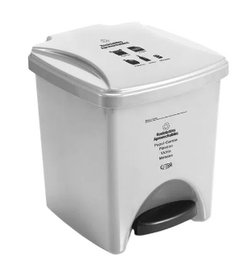 | Reciclables | - Papel y Cartón (limpios)  - Vidrio  - PET  - Plásticos flexibles y rígidos
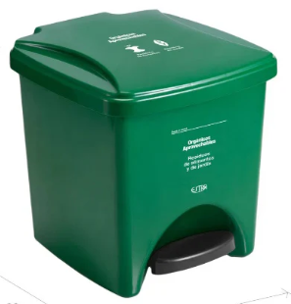 | Orgánicos | - Residuos de alimentos  - Residuos de frutas y semillas  - Residuos de cortes de césped y/o podas
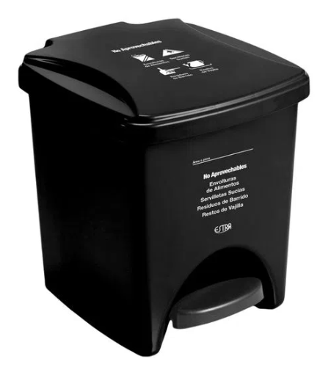 | Ordinarios (No aprovechables) | - Descanecado de sanitarios  - Residuos de Barridos  - Servilletas usadas  - Papel y Cartón sucios
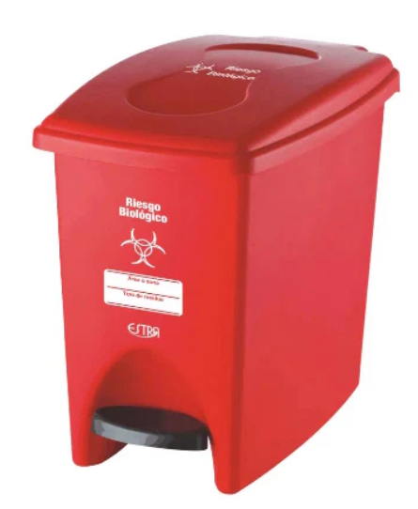 | Peligrosos | - Tapabocas y guantes desechables  - Demás materiales usados en caso de primeros auxilios en el ámbito de salud.

Caracterización de los residuos sólidos

Se realizó la caracterización de los residuos sólidos por UP, para ello se requirió a cada asociada a almacenar los residuos por un periodo de siete (7) días, con la finalidad de generar residuos y realizar una caracterización para conocer el panorama de cada UP.

AMAZONICO

Tabla 11 Caracterización AMAZONICO
Residuo | Peso (Kg) | Peso (Kg) | Peso (Kg) | Peso (Kg) | Peso (Kg) | Peso (Kg) | Peso (Kg) | Promedio | TOTAL
 | Dia 1 | Dia 2 | Dia 3 | Dia 4 | Dia 5 | Dia 6 | Dia 7
Ordinario | 0.8 | 0.7 | 1.1 | 0.4 | 1 | 1.5 | 1.7 | 1.029 | 7.2
Papel-Cartón | 0.7 | 0.4 | 0.4 | 0.5 | 0.3 | 0.8 | 0.6 | 0.529 | 3.7
Plástico | 0.9 | 0.8 | 0.8 | 0.9 | 1 | 1.2 | 1.1 | 0.957 | 6.7
Vidrios | 0.2 | 0.1 | 0.1 | 0.1 | 0 | 0.1 | 0.1 | 0.100 | 0.7
Orgánicos | 10.2 | 10.5 | 8.75 | 6.45 | 5.35 | 12.8 | 14.9 | 9.850 | 68.95
Peligrosos | 0 | 0 | 0 | 0 | 0.1 | 0.1 | 0 | 0.029 | 0.2

Gráfico 1 Porcentaje AMAZONICO

Como se puede observar los residuos orgánicos son los que mayor representación tienen en esta UP, provenientes de la materia prima e insumo necesario para la producción de los helados amazónicos que ofrece el establecimiento.

MUMI AMAZONIA

Tabla 12 Caracterización MUMI AMAZONIA
Residuo | Peso (Kg) | Peso (Kg) | Peso (Kg) | Peso (Kg) | Peso (Kg) | Peso (Kg) | Peso (Kg) | Promedio | TOTAL
 | Dia 1 | Dia 2 | Dia 3 | Dia 4 | Dia 5 | Dia 6 | Dia 7
Ordinario | 0.4 | 0.6 | 1.2 | 1.8 | 2 | 2.2 | 1.8 | 1.429 | 10
Papel-Cartón | 1.1 | 0.4 | 0.6 | 0.7 | 0.4 | 0.8 | 0.6 | 0.657 | 4.6
Plástico | 0.2 | 0.7 | 0.8 | 0.9 | 1.1 | 0.8 | 0.4 | 0.700 | 4.9
Vidrios | 0 | 0 | 0.1 | 0.1 | 0 | 0.1 | 0.4 | 0.100 | 0.7
Orgánicos | 11.2 | 10.5 | 13.5 | 11.4 | 7.85 | 6.35 | 15.5 | 10.900 | 76.3
Peligrosos | 0 | 0 | 0 | 0 | 0.1 | 0.1 | 0 | 0.029 | 0.2

Gráfico 2 Porcentaje MUMI AMAZONIA

Una vez realizada la caracterización de los residuos fue posible determinar que en esta UP los residuos orgánicos son los que mayor influencia tienen, y toca analizar la estrategia a implementar para darle el adecuado manejo y disposición.

KATALA

Para la presente UP no se cuenta con información para realizar el análisis cuantitativo, sin embargo, una vez se cuente con un diagnostico se deberá ajustar el presente Plan de Manejo e involucrar las actividades que sean necesarias para su correcta disposición.

UMARI

Tabla 13 Caracterización UMARI
Residuo | Peso (Kg) | Peso (Kg) | Peso (Kg) | Peso (Kg) | Peso (Kg) | Peso (Kg) | Peso (Kg) | Promedio | TOTAL
 | Dia 1 | Dia 2 | Dia 3 | Dia 4 | Dia 5 | Dia 6 | Dia 7
Ordinario | 1 | 1.1 | 0.8 | 0.4 | 0.6 | 1.5 | 1.6 | 1.000 | 7
Papel-Cartón | 1 | 0.2 | 0.5 | 0.8 | 1.2 | 1 | 1.3 | 0.857 | 6
Plástico | 0.1 | 0.2 | 0.2 | 0.8 | 0.7 | 0.4 | 0.4 | 0.400 | 2.8
Vidrios | 0 | 0.2 | 0.1 | 0.1 | 0 | 0.1 | 0.4 | 0.129 | 0.9
Orgánicos | 12.4 | 11.8 | 14.8 | 11.5 | 14.5 | 11.4 | 5.35 | 11.679 | 81.75
Peligrosos | 0 | 0 | 0 | 0 | 0.1 | 0.1 | 0 | 0.029 | 0.2

Gráfico 3 Porcentaje UMARI

Se puede determinar que los residuos orgánicos son los que mayor influencia tienen dentro de esta unidad productiva, partiendo de que su materia prima es proveniente de las especies forestales amazónicas, y la generación de los residuos esta directamente relacionada con esta actividad, de tal manera, el enfoque tiene que ser en el ámbito de los residuos orgánicos y del manejo que se debe realizar para una correcta disposición y aprovechamiento.

Diagnóstico del sistema de recolección y transporte de residuos sólidos

Los residuos sólidos son recolectados por la empresa de servicio público de aseo AMBIENTAR SA quien presta los servicios de recolección, transporte y disposición final mediante celdas transitorias en el sitio denominado el Algarrobo.

A continuación, se ubica geoespacialmente el sitio de disposición final del Municipio de San José del Guaviare, con la finalidad de conocer el recorrido que se realiza desde el punto generador al punto de disposición, el recorrido comprende una distancia de 8 Km aproximadamente.

Imagen 1 Ruta de Recolección de Generador a Gestor
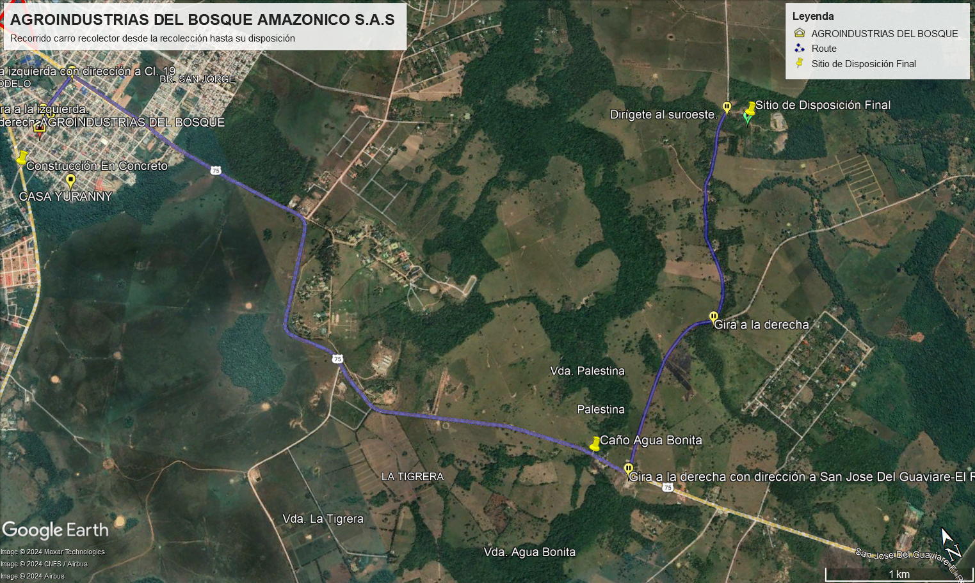
Fuente: Google Earth, 2024
La recolección realizada por la empresa es mediante vehículo compactador, el camión compactador tiene una capacidad de 15 toneladas.

Diagnóstico del tratamiento y aprovechamiento de residuos sólidos

Se realizó un cuestionario a ADEMI, con la finalidad de evaluar los conocimientos que tengan referente al manejo de los residuos sólidos, para el desarrollo de esta actividad, se les entregó un formulario el cual diligenciaron con los conocimientos que tuvieran con respecto al manejo de los residuos sólidos, y consistía en las siguientes preguntas:

- ¿Qué es un Residuo Sólido?
- Diferencia entre separar y reciclar
- Marque las 3R del sistema de Manejo de Residuos Sólidos
- Como se clasifican los residuos
- Mencione cinco (05) ejemplos de materiales que se pueden reciclar.

Obteniendo como resultado el siguiente balance.
Tabla 14 Cuestionario Previo
ítem | Pregunta | Responde | No responde
1 | ¿Qué es un Residuo Sólido? | 4 | 0
2 | Diferencia entre separar y reciclar | 3 | 1
3 | Marque las 3R del sistema de Manejo de Residuos Sólidos | 4 | 0
4 | Como se clasifican los residuos | 2 | 2
5 | Mencione cinco (05) ejemplos de materiales que se pueden reciclar. | 4 | 0

De la tabla se puede evidenciar que las asistentes tiene conocimientos básicos referente a lo que son y que manejo se le puede dar a los residuos sólidos, sin embargo, revisando las respuestas (Anexo 1) se puede evidenciar los algunos vacíos en la información, pues, no son claros los conceptos establecidos por algunas de las asistentes, lo que permite evaluar que hay temas que se deben profundizar y tratar de manera independiente para dar cumplimiento a cada uno de los programas y estrategias que se quieran definir en el presentes Plan de Manejo Integral de los Residuos Sólidos.

Gráfico 4 Análisis cualitativo

Este diagrama de barras representa de manera gráfica lo argumentado en la tabla, asimismo, es necesario aplicar esta representación, pues, resume y compara los datos categóricos mediante longitudes que ayudan a entender los niveles de las variables y permiten la identificación de errores.

Posterior a este cuestionario, se realizó una capacitación sobre algunos conceptos claves que se requieren para entender el complejo sistema de los residuos sólidos y la aplicabilidad de la normatividad ambiental vigente en Colombia. Finalizando la jornada, se realizó otro cuestionario con la finalidad de aclarar conceptos, de ser necesario, o de comprobar la importancia de implementar actividades de este tipo con mayor frecuencia en ADEMI.
Tabla 15 Cuestionario Post-capacitación
ítem | Pregunta | Responde | No responde
1 | Diferencia entre Basura o Desecho y Residuo | 4 | 0
2 | ¿Qué normatividad establece los códigos de los colores para la disposición de los residuos sólidos? | 4 | 0
3 | Mencione los tipos de residuos No peligrosos que se presentaron en la capacitación | 4 | 0
4 | Según la Resolución que define la clasificación por los colores de los residuos diligencie las tabla | 4 | 0
5 | De la anterior tabla escoja un residuo y explique qué uso le podría dar dentro de la UP | 4 | 0

Gráfico 5 Análisis cualitativo

Una vez realizado este cuestionario, se pudo evidenciar la importancia que tienen este tipo de actividades en la implementación de buenas prácticas ambientales en el ámbito de los residuos sólidos, si bien se comprende, de cierta manera la parte teórica, estas actividades deben ir de la mano con la practicidad y aplicabilidad en cada Unidad Productiva, por tal motivo, se debe realizar el ejercicio con cada UP, comprendiendo cada sistema y aterrizando la información suministrada en los asociados pertenecientes a ADEMI, por otro lado, el cuestionario (Anexo 2) permitió identificar cuales son las fortalezas y debilidades que persisten después de una sesión teórica.

Sumada a esta actividad, se abordaron los siguientes temas:
Los residuos orgánicos están compuestos principalmente de restos de frutas y vegetales producto del proceso de limpieza y transformación de los frutos amazónicos. Estos son utilizados para la elaboración de abonos orgánicos.
Los residuos aprovechables como cartón, plástico, papel, así como los no aprovechables son entregados a la empresa de servicio de aseo del Municipio de San José del Guaviare.
La generación de los residuos peligrosos y/o especiales como pilas, baterías, bombillas, aparatos eléctricos, electrónicos y plaguicidas es muy baja a casi nula, sin embargo, su manejo no es el adecuado ya que los mezclan con los residuos no aprovechables y son entregados al servicio de aseo urbano.

ESTABLECIMIENTO DE PROGRAMAS
Con base en las problemáticas identificadas relacionadas en el manejo de los residuos sólidos dentro del establecimiento, se formulan estrategias en aras de hacer más eficiente su manejo.
- Almacenamiento y presentación de los Residuos Sólidos
De acuerdo a la información recolectada en la empresa, se logra evidenciar manejo irregular de los residuos sólidos generados en la planta de trasformación, unidad empresarial, este manejo corresponde a la falta de puntos ecológicos, pues a la fecha, ninguna UP productiva perteneciente a ADEMI cuenta con un punto definido, por ende, es necesario que se implementen puntos ecológicos según el nuevo código de colores que establece la Resolución No. 2184 de 2019, que empezó a regir en el 2021, la cual establece los colores blanco (residuos aprovechables como plástico, botellas, latas, vidrio, metales, papel y cartón), negro (residuos no aprovechables como el papel higiénico; servilletas, papeles y cartones contaminados con comida; papeles metalizados, entre otros) y verde (residuos orgánicos aprovechables como los restos de comida, desechos agrícolas, etc.) para los contenedores de basura, canecas de reciclaje y bolsas que se utilicen en la separación de residuos en la fuente.
Además se plantea la creación de unidades de almacenamiento que cumplan con los requisitos que exige el Decreto 2981 de 2013, en los artículos 19, 18 y 17 del decreto en mención, por ende, se propone la separación en la fuente de residuos con potencial de aprovechamiento, los cuales deberán ser entregados al recuperador de oficio, para esto se realizaran capacitaciones respecto a una correcta separación de los residuos sólidos y se implementara el punto ecológico de recolección., así mismo, se debe garantizar que en el lugar donde se instalen los puntos de recolección de residuos posea buena ventilación, sea de fácil limpieza y no haya afectación por contacto directo con el agua, luz solar, implementación de mecanismo para restringir la entrada de vectores, contar con una ventilación adecuada y superficies de fácil lavado. El área destinada para la instalación de los puntos de recolección dependerá de la cantidad de residuos generados por la unidad.
- Almacenamiento y presentación de los Residuos Orgánicos
Antes de dar la presentación y procedimiento que se debe tener con este tipo de residuos, es necesario comprender que es un residuo orgánico, el cual es definido como “residuos que se descomponen naturalmente, presentan características de poder desintegrarse o degradarse rápidamente, transformándose en otro tipo de Materia Orgánica”
Cada una de la UPs definidas en el presente documento cuenta con un gran porcentaje de Residuos Orgánicos, por lo cual se debe contemplar un adecuado almacenamiento antes de realizar el tratamiento que sea el escogido por ADEMI, así, las cosas se enlistan las recomendaciones a considerar:
- Selección de contenedores adecuados para generar compostajes: Usar contenedores adecuados para compostajes que sean ventilados y diseñados para manejar residuos orgánicos. Estos contenedores permiten la circulación del aire, lo que ayuda a la descomposición de los residuos orgánicos.
Nota: No se consideran los contenedores con tapa para el almacenamiento temporal de residuos en interiores porque en la planta de procesamiento no se generan residuos cárnicos, solo se generan residuos vegetales o frutos, sin embargo, de considerar la generación de estos residuos, se debe contemplar la implementación de estos contenedores o de refrigerarlos para evitar su descomposición y generación de malos olores una vez se conozca la ruta de recolección de carro recolector, se retirara de su almacenamiento temporal para la respectiva disposición en un contenedor exterior, en ningún momento se puede disponer en bolsa plástica porque generara la propagación de los residuos por los animales domésticos que puedan esparcir estos residuos sobre las vías o el sector.
  - Ubicación del contenedor con área ventilada y sombra: Se debe colocar el contenedor donde exista una buena ventilación y presencia de sombra, con el fin de evitar malos olores, descomposición de los Residuos Orgánicos.
  - Superficie Estable y Nivelada: Asegurar que el contenedor este sobre una superficie estable para evitar volcamientos y facilitar el manejo de los residuos sólidos.
  - Residuos Orgánicos Aceptables: Incluir restos de frutas, semillas, hojas, césped cortado y evitar la inclusión de los siguientes residuos: carne, lácteos, grasas y aceites, dado que, estos pueden atraer plagas y generación de malos olores.
  - Medidas de Higiene: Se deben limpiar los contenedores y/o recipientes destinados para el fin de almacenamiento de residuos orgánicos aptos (definidos en el numeral 4), esto, con la finalidad de evitar la proliferación de bacterias y hongos. Cada contenedor debe contar con su respectiva tapa, para evitar la atracción de plagas.
En cuanto a los residuos orgánicos, se establecerá un área de compostaje en el cual se depositarán todos los desechos de material vegetal provenientes de los procesos de limpieza y trasformación de los frutos amazónicos, el área de este espacio depende de la cantidad generada.
- Recolección y transporte
Teniendo en cuenta que la recolección y transporte es realizada por la empresa de servicio de aseo del municipio de San José del Guaviare, se debe garantizar sacar los residuos no aprovechables y/u ordinarios los días establecidos según la ruta de recolección establecida por la empresa de aseo. Así mismo, los recipientes o bolsas deben ser ubicados en lugares donde los animales no tengan acceso.
En cuanto a los residuos aprovechables tales como plástico, botellas, latas, vidrio, metales, papel y cartón, se debe establecer contacto con un recuperador de oficio, a quien se deberá entregar los residuos objeto de aprovechamiento.
- Recolección y transporte de los Residuos Orgánicos
La recolección de los residuos orgánicos deberá realizarse en el recipiente destinado para tal fin, cumpliendo con la normatividad ambiental referente al tema de disposición de residuos correspondiente a la Resolución 2184 de 2019, y se identifica con el color verde.
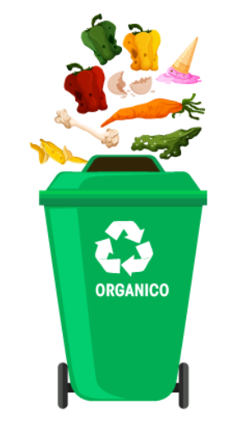
Fuente: Conalcultura, inmobiliaria, 2022
Así mismo, dentro de cada cadena de producción se deberá contar con señalización para que cualquier miembro de la UP, pueda disponer los residuos en el sitio donde serán recolectados por la empresa prestadora de servicio público del Municipio de San José del Guaviare (AMBIENTAR SA), en caso tal, NO vayan a ser aprovechados por el emprendimiento, por otro lado, se debe resaltar que lo que se busca en ADEMI es la implementación de un modelo de economía circular con el fin de incorporar nuevamente los residuos orgánicos en la cadena productiva.
- Tratamiento y aprovechamiento Residuos Orgánicos.
Con los residuos que ya hayan cumplido su clico de vida ya es compromiso de la empresa prestadora del servicio de aseo realizar el respectivo tratamiento a este tipo de residuos.
Sin embargo, para los residuos orgánicos se pueden elaborar dos (02) tratamientos.
  - Compostaje: Esta etapa, corresponde al aprovechamiento de los residuos orgánicos, para ello se elaborará una caseta de compostaje de 2m x 2m en la cual se establecerá un contenedor plástico de 1m x 1 m en el cual se aplicaran los residuos, para ello se debe mantener un contenido de carbono y nitrógeno en una proporción de 3 a 1, los residuos biodegradables son una fuente importante de Nitrógeno y Carbono, además se puede usar el estiércol de animales herbívoros, entre más variedad se residuos se integren y lo más triturado posible permitirá que el proceso de descomposición se dé más fácil (Vásquez, 2003).
  - Digestión Anaerobia: es un proceso según el cual los residuos orgánicos se descomponen en ausencia de oxígeno. Mediante la acción de microorganismos, los residuos se convierten en biogás, una mezcla de metano, CO2 y otros gases. Este gas puede utilizarse para generar calor y energía eléctrica. La transformación de residuos en gases de baja huella de carbono reduce el volumen de basura depositada en los vertederos, lo que genera un impacto positivo en el medioambiente, que es parte del proceso de la economía circular y tiene un papel esencial en la descarbonización.
En relación a los residuos inorgánicos aprovechables, se realizará capacitaciones dirigidas a la población fija de la unidad empresarial, en estos talleres se impartirá información relacionada con clasificación de los residuos, reutilización, reducción, identificación, almacenamiento y disposición de residuos sólidos especiales.

FORMULACIÓN DE MEDIDAS DE MANEJO

Partiendo del diagnóstico obtenido para ADEMI, se describen las medidas de manejo formuladas para la prevención, minimización, manejo, seguimiento y evaluación de la generación de los residuos:
Tabla 16 Medidas de Manejo
TIPO DE RESIDUO | MEDIDA DE MANEJO | ACTIVIDAD | RESPONSABLE
ORDINARIOS | Prevención y Minimización | Programar y definir acciones para sensibilizar a los trabajadores pertenecientes a cada unidad productiva sobre una adecuada separación en la fuente en los puntos ecológicos definidos para tal fin. | ADEMI con apoyo de un profesional Ambiental
 |  | Verificar las condiciones de separación y manejo de los residuos en puntos ecológicos definidos para cada UP, para determinar acciones de mejora como compra de contenedores, una buena señalización. | ADEMI con apoyo de un profesional Ambiental
 | Manejo Interno | Realizar una correcta recolección, almacenamiento y entrega de estos a AMBIENTAR. | ADEMI en cada UP
 | Seguimiento y Evaluación | Pesar y contar con un registro de los residuos generados | ADEMI
APROVECHABLES | Optimización y aprovechamiento | Identificar los residuos que puedan ser aprovechados para la respectiva entrega | ADEMI con apoyo de un profesional Ambiental
 |  | Definir charlas con los miembros de cada UP con la finalidad de definir puntos ecológicos y una correcta separación en la fuente. | ADEMI con apoyo de un profesional Ambiental
 |  | Verificar las condiciones de separación y manejo de los residuos en puntos ecológicos definidos para cada UP, para determinar acciones de mejora como compra de contenedores, una buena señalización. | ADEMI
 |  | Incluir obligaciones del eje ambiental relacionadas con la selección de los materiales para ofertar los productos de cada UP. | ADEMI
 |  | Identificar organizaciones dentro del Municipio de San José del Guaviare que se encarguen de la recolección y tratamiento de los residuos aprovechables. | ADEMI
 | Manejo Interno | Recolección, separación y entrega a la organización encargada del reciclaje. | ADEMI
 | Manejo externo | Solicitud de certificaciones de aprovechamiento y actas de entrega | ADEMI con cooperación de la organización externa para el aprovechamiento de los residuos
 | Seguimiento y Evaluación | Pesar y contar con un registro de los residuos generados | ADEMI con cooperación de la organización externa para el aprovechamiento de los residuos
RESIDUOS DE APARATOS ELECTRONICOS  Tóneres y cartuchos de Impresión | Prevención y Minimización | Programar y desarrollar acciones para comunicar y sensibilizar a cada miembro de las UPs de evitar las impresiones y uso de papel. | Profesional Ambiental
 |  | Sensibilizar al personal sobre la disposición de estos residuos en otro recipiente hasta su disposición final. | Profesional Ambiental
 |  | Solicitud de las hojas de seguridad y determinación de características de peligrosidad | Profesional Ambiental
 | Manejo Interno | Recolección, separación, almacenamiento y embalaje de los tóneres según las fichas de seguridad | ADEMI con apoyo de un profesional Ambiental
 |  | Solicitud de recolección a las empresas fabricantes. | ADEMI con apoyo de un profesional Ambiental
 |  | Entregar los residuos debidamente rotulados al gestor. | ADEMI con apoyo de un profesional Ambiental
 | Seguimiento y evaluación | Verificación de las condiciones de separación, almacenamiento y manejo de los residuos en el espacio designado. | ADEMI con apoyo de un profesional Ambiental
 |  | Verificación de las condiciones de transporte | ADEMI con apoyo de un profesional Ambiental
 |  | Pesaje y registro de los residuos generados. | ADEMI con apoyo de un profesional Ambiental
RESIDUOS PELIGROSOS | Prevención y Minimización | Identificar los residuos peligrosos que se puedan generar en cada UP para establecer mecanismos de almacenamiento | ADEMI con apoyo de un profesional Ambiental
 |  | Programar espacios para sensibilizar y concientizar a cada miembro de ADEMI, con el manejo adecuado a este tipo de residuos. | ADEMI con apoyo de un profesional Ambiental
 |  | Determinación e inclusión de obligaciones para la recolección y disposición final de los residuos, así como registros y permisos ambientales. | ADEMI con apoyo de un profesional Ambiental
 | Manejo Interno | Reportar al profesional ambiental o encargado del área ambiental sobre el residuo peligroso identificado. | ADEMI con apoyo de un profesional Ambiental
 |  | Recolección, clasificación, almacenamiento | ADEMI con apoyo de un profesional Ambiental
 |  | Entrega de los residuos al gestor del Municipio, debidamente rotulados. | ADEMI con apoyo de un profesional Ambiental
 | Manejo Externo | Solicitud de entrega de certificados de disposición y entrega | ADEMI
 | Seguimiento y Evaluación | Pesaje y registro de los residuos generados.
 |  | Verificación del transporte

Programas para el manejo integral de residuos sólidos

Como soporte adicional se establecen tres (3) programas los cuales deberán considerarse a la hora de realizar el seguimiento al PMIRS:
- Programa de sensibilización, capacitación y cultura participativa
- Programa de separación en la fuente y almacenamiento temporal
- Programa de Aprovechamiento de los residuos orgánicos

Programa de sensibilización, capacitación y cultura participativa.

Tabla 17 Programa No. 1
SENSIBILIZACIÓN, CAPACITACIÓN Y CULTURA PARTICIPATIVA EN LA GESTIÓN INTEGRAL DE RESIDUOS SÓLIDOS
OBJETIVO GENERAL | Lograr capacitar y sensibilizar a todos los miembros de las UPs en el manejo adecuado de los residuos sólidos.
DIRIGIDO A | Todos los actores involucrados en la transformación y compra de los productos ofertados por ADEMI
ALCANCE | Se pretende que, por medio de la capacitación y la sensibilización en el tema de los residuos sólidos en cada UP, se introduzca el compromiso y cuidado por el medio ambiente.
Actividades | Estrategia | Descripción | Indicadores
Realización de talleres con el fin de que todo el personal se involucre en una correcta disposición de residuos sólidos | Capacitar a todos los miembros de la UPs y cualquier otro actor involucrado en el proceso. | Se debe capacitar al personal sobre los siguientes temas  - Explicación y aplicación de las 3Rs  - Divulgación y socialización del PMIRS con ADEMI | $$\frac{\# personas capacitadas}{\#Total personas a capacitar}$$
Campaña de información de separación en la fuente | Realización de talleres con el fin de que los miembros de la UPs entiendan el concepto teorico-práctico de una correcta separación en la fuente | Se realizará un taller donde se justifique como se deben disponer los residuos sólidos. | $$\frac{\# personas capacitadas}{\#Total personas a capacitar}$$
Campaña de divulgación y sensibilización | Incitar a los compradores de los productos a participar en el cuidado del medio ambiente, con información visual | Implementar en cada UP posters sensibilizatorios en cada UP. | $$\frac{\# posters expuestos}{\#Total de posters por UP}$$

Teniendo en cuenta que el PMIRS es un trabajo colectivo e informativo, hay que buscar la manera de que todo el personal involucrado en ADEMI, comprenda que la correcta disposición de los residuos sólidos es un beneficio para todo el mundo y se logra la sostenibilidad del medio ambiente.

Por otro lado, se debe conservar el principio de sensibilización que es una actividad que forma parte de la cultura inclusiva y promueve la creación de actitudes positivas de respeto, solidaridad, valoración y tolerancia.

Los temas seleccionados deben abordar de manera general los principios de los residuos sólidos, deben ser sesiones didácticas e interactivas para captar la atención de las personas y hacer que comprendan la idea focal del programa.

Programa de separación en la fuente y almacenamiento temporal.

Tabla 18 Programa No. 2
SEPARACIÓN EN LA FUENTE Y ALMACENAMIENTO TEMPORAL
OBJETIVO GENERAL | Involucrar a todo el personal de las UPs en la labor de la separación en la fuente de residuos cumpliendo con la resolución 1284 de 2019.
DIRIGIDO A | Todos los actores involucrados en la transformación y compra de los productos ofertados por ADEMI
ALCANCE | Se pretende fortalecer la adecuada separación de los residuos sólidos en ADEMI, para llevar a cabo una buena ejecución del PMIRS
Actividades | Estrategia | Descripción | Indicadores
Campaña de información de separación en la fuente dirigida al consumidor | Incentivar al consumidor a clasificar adecuadamente los residuos en el recipiente correspondiente | En el punto de venta de cada UP se contará con un folleto informativo sobre la correcta disposición de los residuos sólidos. | $$\frac{\# folletos repartidos}{\#dias repartidos}$$
Establecimiento en las unidades de almacenamiento temporal | Colocación de las unidades de almacenamiento temporal diferenciadas y señalizadas, cumpliendo con la política y los códigos de colores enmarcados en la Resolución 2184 de 2019 (Negra, blanca y verde) | Cada UP perteneciente a ADEMI deberá contar con un punto ecológico en el área de trabajo donde se realizará la disposición de los residuos sólidos. | $$\frac{\# de recipientes destinados los residuos}{\#puntos ecologicos instaldos}$$

Las unidades de almacenamiento temporal o puntos ecológicos deberán estar ubicados en cada una de la Unidades Productivas pertenecientes a ADEMI, para esto se pondrán en lugares estratégicos tres (3) canecas con la aplicación de los códigos de colores vigentes

- Verde: Residuos Orgánicos
- Negra: Residuos NO aprovechables
- Blanca: Residuos Aprovechables
Cada UP se encargará de implementar dentro de su establecimiento o punto de fabrica los recipientes.
Las unidades de almacenamiento deberán ser de material rígido, liso y lavable. Los residuos deberán almacenarse en bolsas que vayan de acuerdo al recipiente.
En los baños, se debe colocar solo el recipiente de residuos no aprovechables.

Programa de Aprovechamiento de los residuos orgánicos

Tabla 19 Programa No. 3

APROVECHAMIENTO DE RESIDUOS ORGÁNICOS
OBJETIVO GENERAL | Implementar mecanismo que permita el aprovechamiento de los residuos orgánicos generados por cada UP.
DIRIGIDO A | Todos los actores involucrados en la transformación y compra de los productos ofertados por ADEMI
ALCANCE | Recolectar y aprovechar a través de la elaboración de compostaje la totalidad de los residuos orgánicos aprovechados.
Actividades | Estrategia | Descripción | Indicadores
Capacitar anualmente a los proveedores y colaboradores, en técnicas de aprovechamiento de residuos orgánicos | Implementar medida para socializar el manejo a los residuos orgánicos en espacios que tengan áreas verdes para su disposición y aprovechamiento. | Se deben realizar capacitaciones sobre la generación de compost a partir de residuo orgánico. | $$\frac{\# personas capacitadas}{\#Total personas a capacitar}$$
Generar compost, a partir de los residuos orgánicos generados en la Unidad Productiva. | Implementar un área que permita la generación de compost, y hacer que este vuelva a la cadena productiva de cada UP como abono. | Se debe contemplar un área verde, que permita la tratabilidad que se le tiene que dar a la generación del compost. | $$\frac{\# de sitios adecuados}{\#planificación de área de compostaje}$$

Los residuos orgánicos, son los residuos más comunes que se generan en establecimientos o lugares que manipulan alimentos. Éstos contienen, un alto porcentaje de valor nutricional, una vez se les realiza o se exponen a procesos de descomposición mediante técnicas de compostaje, esta práctica promueve la utilización de abonos orgánicos para la fertilización de las plantas del mismo predio, remplazando significantemente el uso de productos químicos.
El recipiente donde se almacena temporalmente los residuos orgánicos debe contener tapa para evitar la proliferación de vectores y roedores.
Por otro lado, existen otras medidas de manejo que se deben considerar para contemplar dentro del PMIRS:
- Realizar mapa de ruta interna de la ubicación de los puntos ecológicos.
- Adecuación de los puntos ecológicos de acuerdo a la normatividad ambiental vigente.

ASPECTOS PARA LA ACTUALIZACIÓN

Para poder realizar la actualización del PMIRS se deben considerar los siguientes aspectos:
- Cambio en los indicadores de los programas establecidos.
- Creación o modificación de alguno de los programas definidos en el presente documento.
- Cambio, actualización o modificación de la normatividad ambiental vigente.
- Cambios en la generación de los residuos.

RECOMENDACIONES

- Programar jornadas de capacitación de manera periódica con cada Unidad Productiva, para dar un valor agregado a la correcta disposición de los residuos sólidos.
- Realizar los enlaces correspondientes con las empresas encargadas de la gestión de los residuos sólidos, en pro de buscar alternativas de tratamiento y disposición de los residuos sólidos.
- Comunicar al profesional ambiental cualquier afectación que se presente en la aplicación y cumplimiento de los indicadores establecidos en el PMIRS.
- Se debe implementar dentro de cada UP el punto ecológico para la correcta disposición de residuos, considerado, en primera instancia la separación en la fuente.

Plan de Manejo Integral de Residuos Sólidos – PMIRS, UNIDAD ADMINISTRATIVA ESPECIAL DE LA JUSTICIA PENAL MILITAR Y POLICIAL, 2022
PROBLEMÁTICA AMBIENTAL POR MAL MANEJO DE RESIDUOS SÓLIDOS DOMÉSTICOS EN EL MUNICIPIO DE GALAPA, Environmental issues the wrong domestic solid waste management in the municipality of Galapa, Barranquilla, SD
PLAN DE MANEJO INTEGRAL DE RESIDUOS SÓLIDOS EN UNA EMPRESA DEL SECTOR DE ALIMENTOS, UBICADA EN EL DEPARTAMENTO DEL VALLE DEL CAUCA, Unidad Central del Valle del Cauca, 2019
Plan de manejo ambiental en una empresa productora y comercializadora de dulces artesanales, Revista Colón, 2022.
Productos biobasados. Análisis del ciclo de vida, ICONTEC, 2023
EQUIPAMIENTOS Y SERVICIOS, GOBIERNO DE ARAGON, SD
Los datos que se relacionan en el numeral 9.2 son empíricos y se realizan con los procesos de cada unidad productiva, el ejercicio de caracterización se debe actualizar por cada emprendimiento.
Guía práctica para el Manejo de los residuos orgánicos utilizando composteras rotatorias y lombricompost, Universidad Nacional COSTA RICA, SD
Cómo gestionar de manera eficiente los desechos, REPSOL, 2023
Se puede buscar otra alternativa para hacer visual la información si se requiere disminuir el consumo de papel, o reusar papeles para la divulgación.
Se puede buscar otra alternativa para hacer visual la información si se requiere disminuir el consumo de papel, o reusar papeles para la divulgación.

